**Rapport de stage**

**Date : 09/01/2023 au 17/02/2023**

**Organigramme :**

**Jamf school : installer à distance des applications sur les tablettes.**

**Koxo administrateur : logiciel qui permet de modifier l’Active Directory avec interface graphique.**

**GLPI : Répondre aux tickets des élèves ou professeurs.**

**Connexion bureau à distance : Un logiciel de bureau à distance permet d'accéder au bureau d'un ordinateur à distance et de le contrôler. Une fois la connexion établie, l'utilisateur peut accéder à tous les fichiers et toutes les applications sur l'appareil distant, et contrôler sa souris comme si c'était la sienne.**

**Première semaine :**

**GLPI :**

L’administrateur réseau m’a créé un compte technicien sur GLPI pour que je puisse résoudre et répondre aux tickets des élèves ou bien des professeurs (problème avec leurs tablettes).

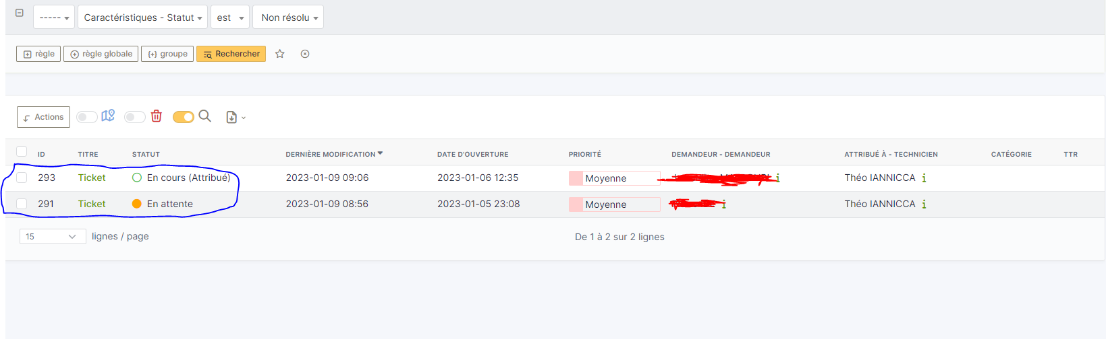

Dans cette établissement une multitude de tablettes apple ont été prêté aux élèves pour leur scolarité.

Si ces derniers rencontrent un problème ils doivent aller sur GLPI pour faire un ticket, après quoi je peux répondre à l’élève et résoudre son problème.

Exemple :

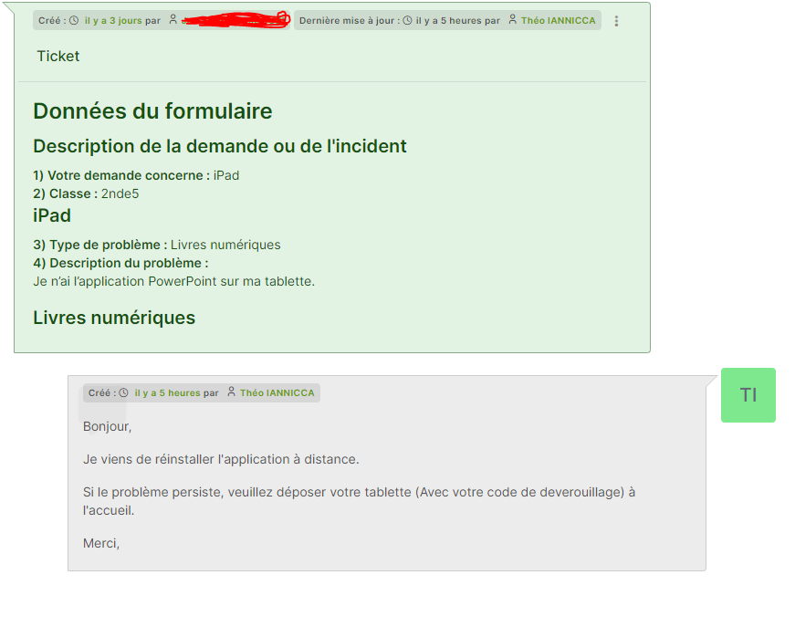

Dans cet exemple un élève signalait comme quoi il ne possédait pas l’application Powerpoint sur sa tablette, du coup je devais installer cette application à distance depuis le site Jamf school : Cela va nous permettre d’installer des applications à distance ou de gérer les tablettes du lycée :

**Jamf School :**

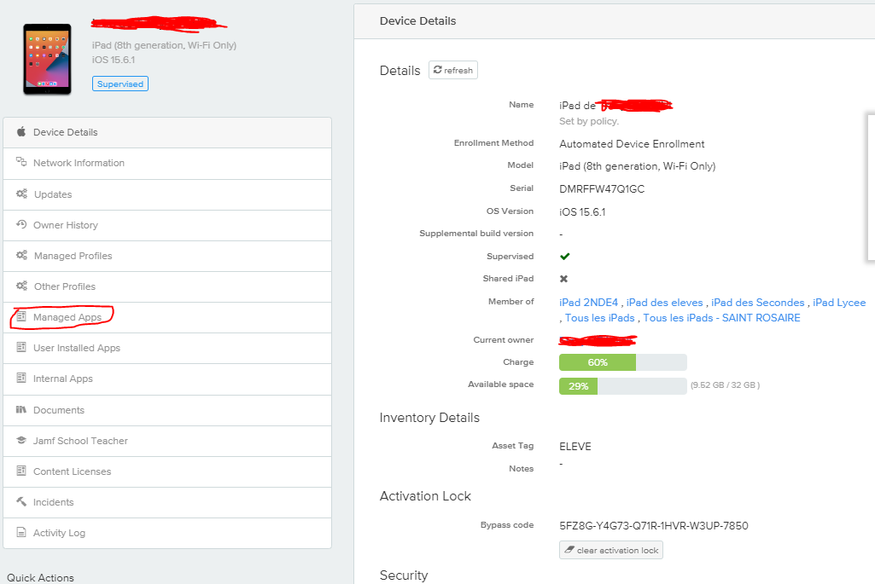

Ici nous pouvons constater que je peux gérer à distance la tablette de l’élève, pour installer l’application que l’élève a besoin, je dois me rendre dans l’onglet Managed Apps, ensuite il faudra installer l’application en question.

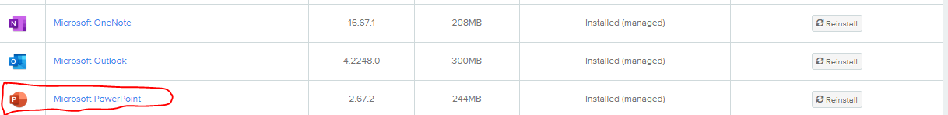

L’application va s’installer directement sur la tablette de l’élève.

Je suis allé ensuite dans l’établissement des maternels pour pouvoir accorder au chef de cet établissement le droit administrateur afin qu’il puisse autoriser les professeurs à télécharger des applications sans passer par notre autorisation.

Pour ce faire je suis allé sur chaque poste puis dans panneau de configuration ensuite dans compte d’utilisateurs, gérer les comptes d’utilisateurs.

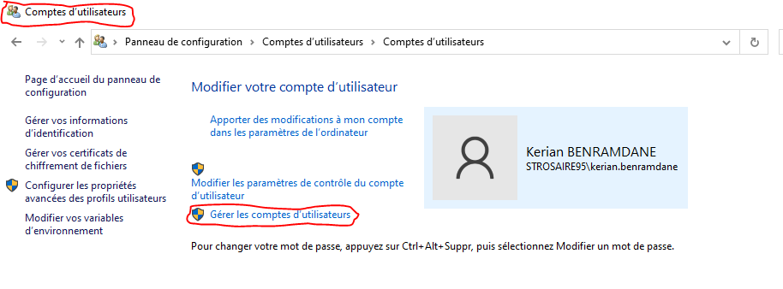

Un onglet utilisateur s’ouvre, je clique sur ajouter.

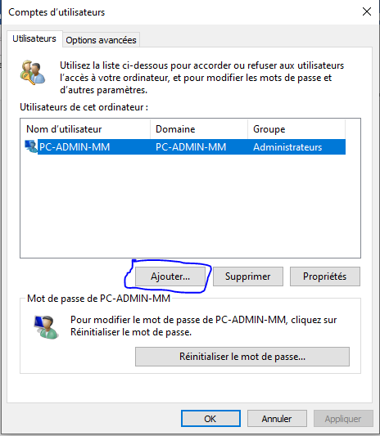

Une fois cela fait je clique sur parcourir pour rechercher l’utilisateur (le chef de l’établissement en question). 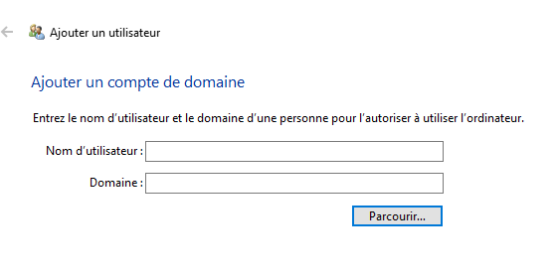

Après quoi je dois mettre l’utilisateur en question en administrateur afin que les professeurs par le chef de l’établissement pour installer des applications et de ne plus passer par l’administration.

**Création d’un calendrier pour l’administration :**

Je devais créer un calendrier pour l’établissement de l’administration mais avant de créer ce calendrier en question. J’ai créé un utilisateur calendrier dans l’AD dans le groupe OGEC afin que tous les utilisateurs de ce groupe aient accès à ce calendrier partagé.

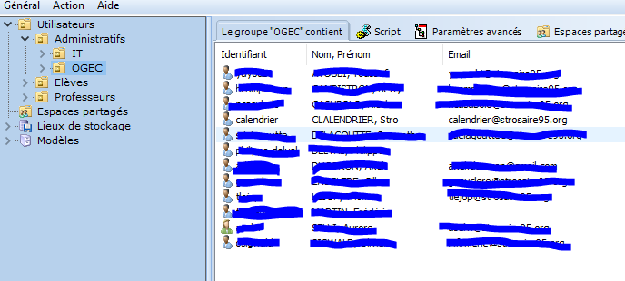

**Attribution d’un vlan dans un port sur NetGear :**

L’administrateur réseau m’a demandé de brancher un NAS en réseau pour se faire je devais lui attribuer un vlan sur NETGEAR à l’adresse ip suivante :

192.168.20.50. Après quoi il fallait me connecter avec le compte administrateur

Je devais aller chercher le numéro de la prise murale (B12) ensuite sur NETGEAR, j’ai brancher le port B12 dans le commutateur en question (port 23) puis affecter le bon vlan donc le vlan administration (10).

Enfin je devais mettre le port 23 en mode trunk.

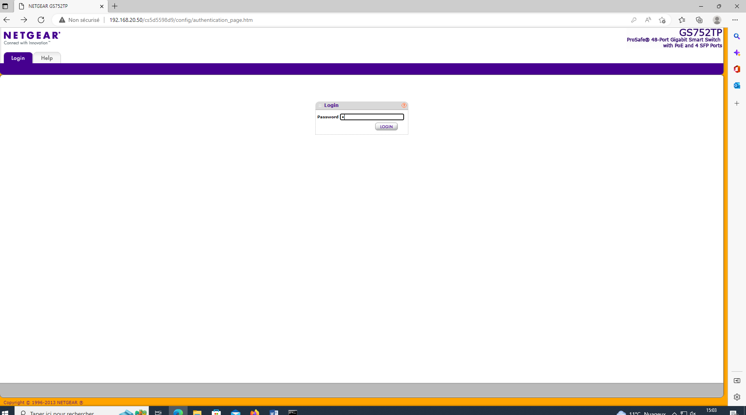

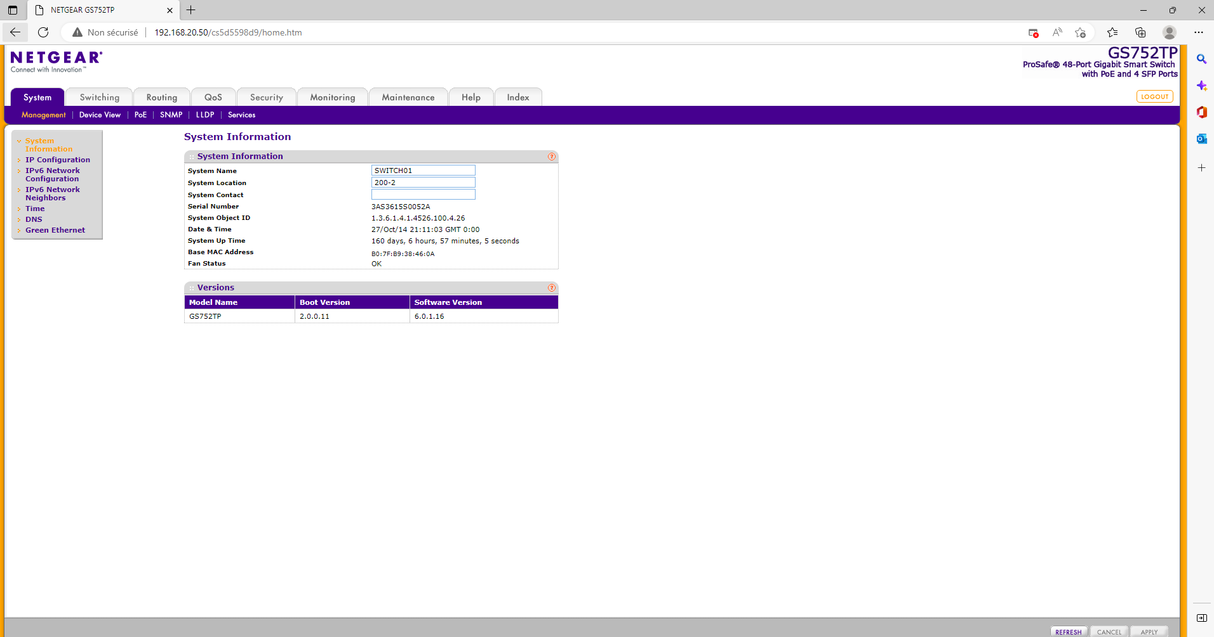

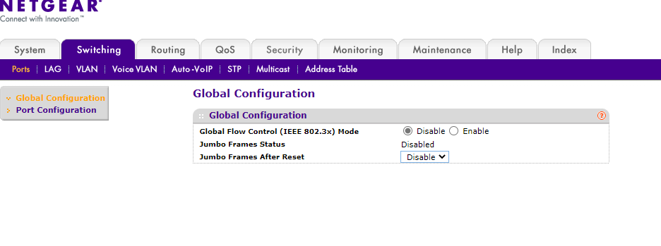

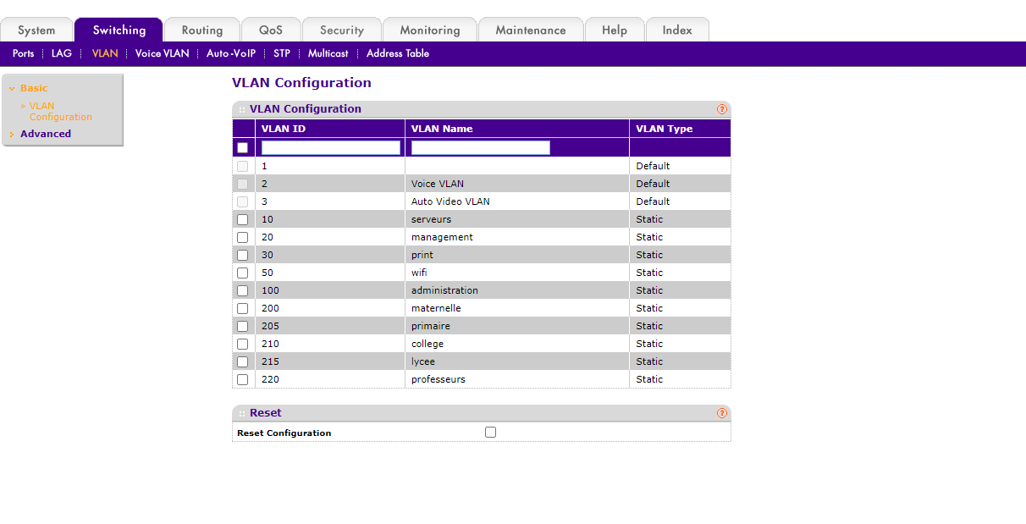

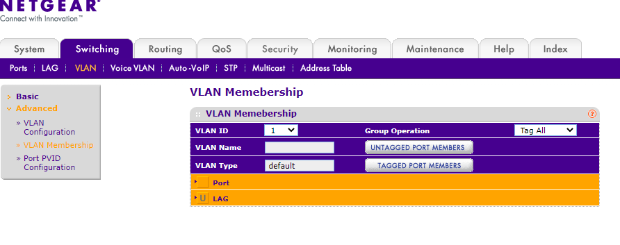

**U = un seul vlan**

**T = trunk**

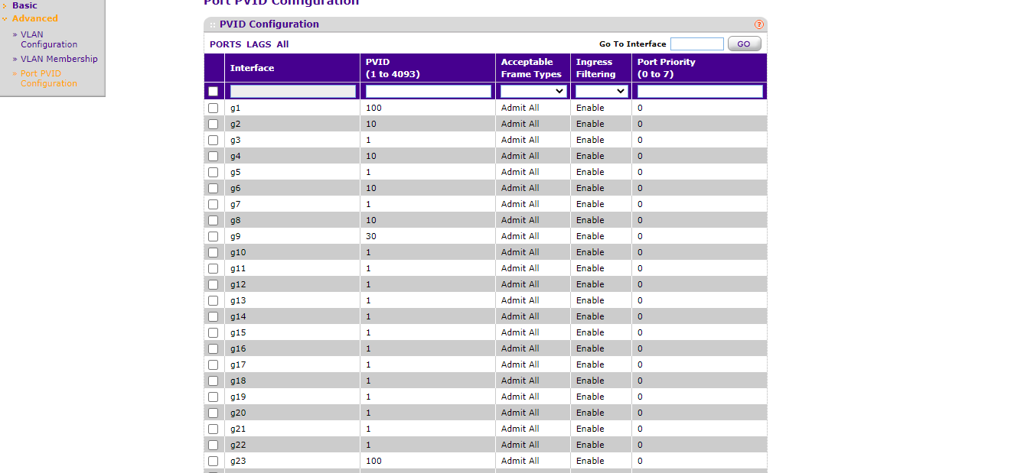

**Installation et configuration d’un pc dans le domaine :**

Le pc du secrétariat était sous Windows 8, je devais lui installer Windows 10 avec une clef USB Bootable, pour ce faire je suis allé sur le site officiel de Microsoft pour pouvoir y trouver l’outil d’installation de Windows 10. Pour pouvoir installer le nouvel OS, il faudra brancher notre clef Bootable et redémarrer notre pc, après quoi il faudra trouver notre touche pour pouvoir accéder au bios de notre poste de travail, une fois dans notre Bios, il faudra aller dans l’ongler Boot puis sélectionner le nom de notre clef USB, sur certains il faudra juste changer l’ordre de démarrage et mettre votre clef Bootable en premier. Une fois cela fait il faudra appuyer sur la touche F10 pour sauvegarder les changements effectués. Du coup l’outil d’installation de Windows 10 se lancera depuis votre clef USB et il faudra configurer windows (nom de l’utilisateur, mdp,réseau …).Une fois Windows 10 installé , je suis allé dans « Propriété système » dans modifier puis j’ai entré le domaine de l’établissement.

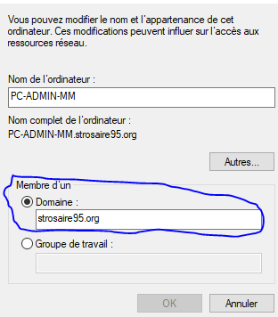

Réinstaller toutes les applications ainsi que les fichiers de la secrétaire depuis la sauvegarde que nous avons effectué dans le NAS. Grâce à cette sauvegarde dans le NAS, toutes les applications et logiciels ainsi que tous les documents importants ont pu être transférer sur le nouveau poste de travail sous Windows 10

**Imprimante dans le réseau :**

En plus d’avoir installé et configuré le pc du secrétariat, j’ai dû remettre les imprimantes sur ce pc avec la recherche ip, pour ce faire je suis allé dans imprimante pour la détecter avec son adresse ip :

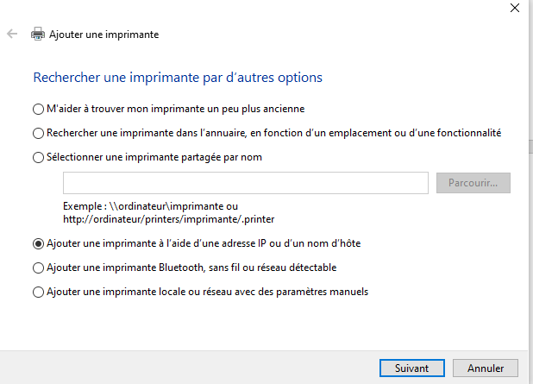

Suite à cela, je devais entrer le nom de l’imprimante :

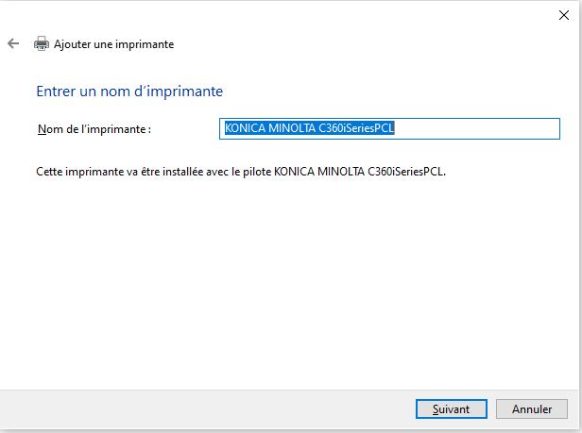

**Partage d’imprimante :**

J’ai choisi de partager cette imprimante afin que d’autres utilisateurs puissent l’utiliser.

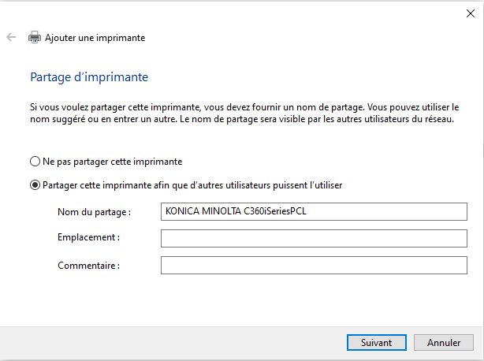

Maintenant cette imprimante est ma disposition :

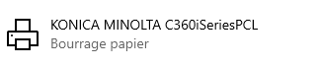

**Deuxième semaine :**

**Installation de Primtux sur des pc portables avec configuration de ces derniers. Création de deux utilisateurs (profs) dans l’AD.**

**Préparation de deux tablettes apple(profs).**

**Troisième semaine :**

**Quatrième semaine :**

**Cinquième semaine :**

**Sixième semaine :**